**Анкета**

участника школьного конкурса методических разработок урока «Современный урок в школе – опыт, традиции, новаторство».

1. ФИО (полностью) — Цыганок Мария Романовна.
2. Место работы (полное название) — МБОУ СОШ №24 им. И.С. Тургенева с углублённым изучением некоторых предметов гуманитарного цикла.
3. Должность — Учитель английского языка.
4. Категория — Первая.
5. Педагогический стаж — 14 лет.
6. Преподаваемый предмет — английский язык.
7. Название работы —Speaking about important British days.
8. Аннотация работы — Вводный урок в 6-ом классе по теме «Праздники в Британии и России».
9. Телефон для связи — 89536119428

Подпись:

Разработка урока

**МБОУ СОШ №24 им. И.С. Тургенева с углублённым изучением некоторых предметов гуманитарного цикла.**

**2014 год**

Цыганок Мария Романовна – учитель английского языка.

Вводный урок по теме «Праздники в Британии и России».

Программа “Enjoy English” Биболетова М. З., Денисенко О. А., Трубанева Н. Н.

**Технологическая карта урока 1Unit. Section**

**Класс:** *___5__*

**УМК:** *Английский язык, 5 класс, серия Enjoy English. М. З. Биболетова, О.А. Денисенко, Н. Н. Трубанева*

**Тема урока**: *«Праздники»*

**Тип урока:** *урок освоения новых знаний*

**Цель:** *формирование способности обучающихся к активному поиску знаний и способов деятельности*

**Планируемые результаты:**

**Личностные:** *способствовать осознанию возможностей самореализации средствами иностранного языка;*

**Предметные:** *развитие навыков употребления в речи лексического материала (тема «Праздники»).*

**Метапредметные:** *развитие навыков работы с информацией*

**Оборудование урока:** *учебник, экран, проектор, рабочая тетрадь*, *презентация (Праздники)*

**Ход урока**

|  |  |  |  |  |
| --- | --- | --- | --- | --- |
| **№ п/п** | **Этапы урока** | **Время** | **Деятельность учителя** | **Деятельность обучающихся** |
| **I** | Начало урока  Мобилизующий этап | 2 мин. | Приветствует детей.  Good morning. Glad to meet you again.  Создает условия для мотивации учащихся к дальнейшей работе по теме «Праздники». Look at the screen. Do you remember this photo?  (На экране фото празднование Halloween с этими же детьми в 4-ом классе). См. приложение № 1. | Приветствуют учителя.  Отвечают на вопросы учителя, вспоминают мероприятие, проводимое в 4 классе. |
| **II** | Целеполагание  Фонетическая разминка. | 2 мин  2 мин | Побуждает к формированию цели урока, используя картинки на доске. См. приложение № 2.  Look at the blackboard. You see many pictures. What about are these pictures?  Yes, You are right. The topic of our lesson is “Holidays”. Today at the lesson we’ll get to know a lot of interesting information about English and Russian holidays. But first , let’s train our tongues.  **T:** Repeat after me!  [ j ] – new Year, Day, May.  [ - ] – mother, Motherland, Mother’s Day.  [ - ] – thank, thank you.  [ w ] – woman, Women’s Day.  [ h ] – happy, happy New Year, happy Mother’s Day, Hi.  [ r ] – Christmas, Victory, Christmas Day. | Выдвигают различные гипотезы  Holidays!  Повторяют звуки и слова за учителем. Отрабатывают произношение звуков и новых слов. |
| **III** | Этап овладения новыми знаниями.  Ознакомление с НЛЕ по теме «Праздники» | 5 мин. | Знакомит учащихся с новой лексикой, отрабатывает произношение активной лексики. (У каждого на парте листы с новыми словами. Учитель отчитывает эти слова с детьми)  *USE THE WORDS ON THE TOPIC “HOLIDAYS”:*   * **Buy/ give presents- покупать/ дарить подарки** * **Send special cards- посылать открытки** * **Congratulate relatives and friends- поздравлять родственников и друзей** * **Decorate the room- украшать комнату** * **Cook special dishes- готовить особенные блюда** * **Invite relatives and friends- приглашать родственников и друзей** * **Sing songs- петь песни** * **Set off fireworks- устраивать фейерверки** * **Take photos- фотографировать** * **Chat with each other- болтать друг с другом** * **Have a good time- проводить хорошо время** * **Send SMS to…- посылать СМС** * **Go to church- ходить в церкви** * **Decorate a tree- наряжать Ель** * **Help about the house- помогать по дому** * **Join hands- браться за руки** * **A piece of coal- кусочек угля** * **For good luck- на удачу** * **Lent-Великий Пост** * **Pay respect to…- оказывать уважение** * **Gratitude- благодарность, признательность** * **Hide- прятать** * **Look for- искать** * **Ghosts and witches- привидения и ведьмы** | Повторяют за учителем.  Режим: учитель-класс  Режим: индивидуальный |
| **IV** | Развитие умений в различных видах чтения  *А) Развитие умений чтения с пониманием основного содержания.*  *Б) Развитие умений чтения с детальным пониманием прочитанного. Отработка навыка чтения вслух.* | 8 мин | Обучает учащихся догадке по контексту  Упр.95, с.34.  **T:** Now, open your books, p.34 ex.95, let’s read the texts and match the pictures with the texts.  Проговаривает названия вслух  Для сильных учащихся предлагает дополнить тексты 1-2 предложениями по празднованию того или иного праздника.  Предлагает детям посмотреть на экран.  I have for you some new information about English holidays. См. приложение № 3 ( презентация)  Учитель обращает внимание на новые ЛЕ и просит перевести предложения с этими словами.  Read and translate the sentences with the words from your list.  Контролирует понимание прочитанного. Задает вопросы по текстам презентации.  **Answer the questions:**   1. **What do usually Scottish people bring on New Year’s Day?** 2. **When is St. Valentine’s Day celebrated?** 3. **What do English children do on Mother’s Day?** 4. **Where do parents hide eggs on Easter?** 5. **When is Father’s Day celebrated? (on the third Sunday of June)** 6. **How do people dress on a Halloween?** | Учатся при чтении опираться на то, что они знают (слова, структуры, грамматические явления и т. д.), и игнорировать то, чего не знают, стараясь догадаться о значении незнакомых слов по контексту. Учащиеся читают тексты и соотносят их с картинками.  Отвечают фронтально.  Дети вслух читают информацию со слайдов.  Режим: фронтальный  Отвечают на вопросы. |
| **V** | Релаксация (игра) | 5 мин. | *Развивает навыки орфографически грамотного письма.*  *In pairs play a spelling game about Holidays.*  Игра организуется в парах.  Учащийся *A* произносит слово активного словаря, учащийся *B* записывает его на доске. Если учащийся *B* не ошибается, то получает очко и затем называет следующее слово, если ошибается, то очко получает учащийся *A*. Побеждает тот, кто наберет большее количество очков. | Участвуют в игре. |
| **VI** | Развитие умения устной речи по теме -Праздники | 15 мин. | Now you know a lot about British holidays.  Предлагает учащимся вытянуть карточку с изображением праздника.  **T:** Take a card!  I give you 5 minutes. Give a talk about your holiday. Use the words on your cards. | Вытягивают по одной карточке с праздниками.  Рассказывают о праздниках, используя лексику урока. |
| **VII** | Рефлексия  Оценивание знаний | 3 мин. | Организует рефлексию деятельности:  - предлагает обсудить, что обучающиеся научились делать (выражать, описывать, читать, писать) на уроке.  *T: What have you learnt today?*  Оценивает достижения обучающихся, используя критерии  Приложение 4. | Приобретают навык рефлексии результатов деятельности  *A: Today we’ve learnt the names of English Holidays.*  *We got to know how English people celebrate their holidays.* |
| **VIII** | Домашнее задание | 2 мин. | Написать письмо другу о своем любимом празднике.  **T:** Your home task is to write a letter to Sergey. Mind the rules of writing a personal letter p.171. Don’t forget to answer his questions.  **T:** The lesson is over! Good bye! | Записывают домашнее задание в дневники.  Good bye! |

ПРИЛОЖЕНИЕ № 1

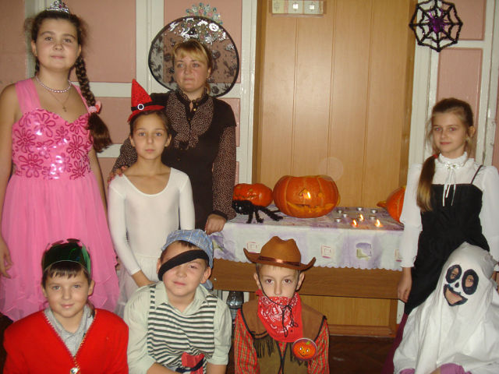

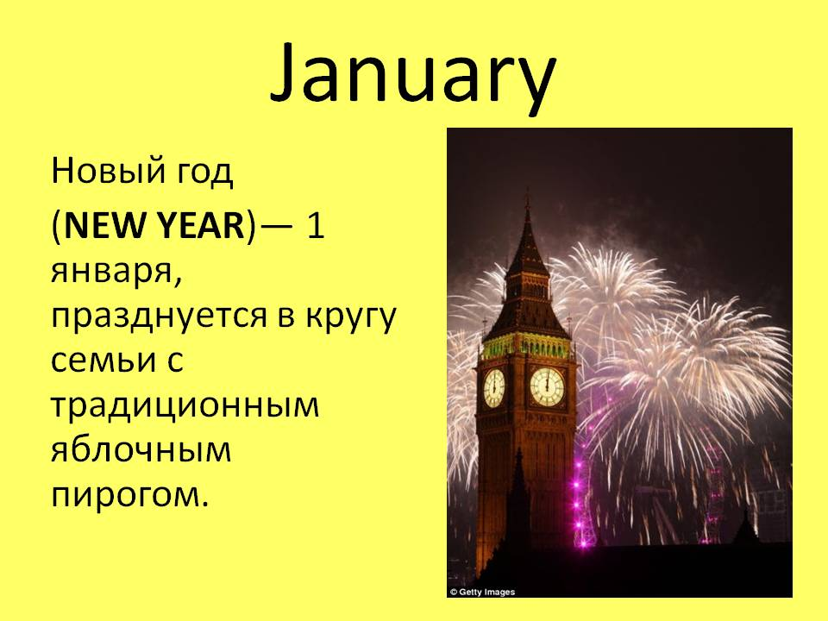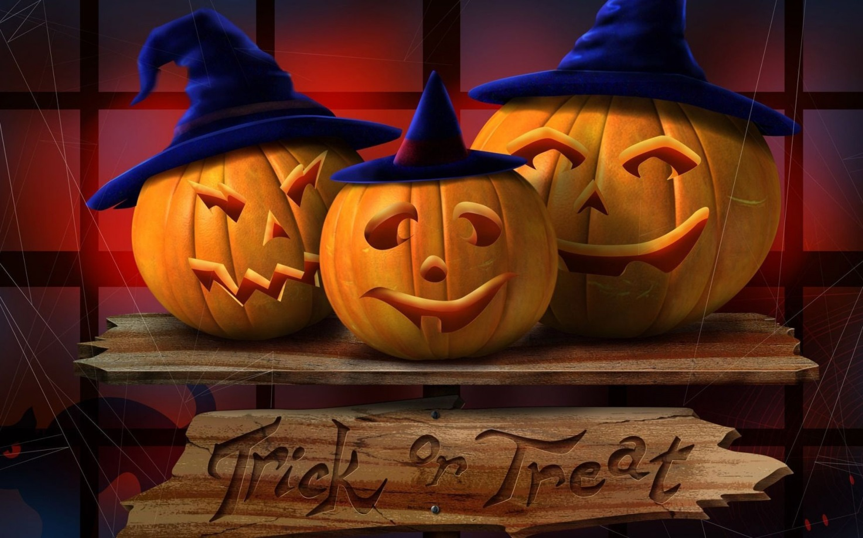



ПРИЛОЖЕНИЕ № 4

**Evaluation card** (Unit 1 Section )

|  |  |  |  |  |  |  |  |  |  |
| --- | --- | --- | --- | --- | --- | --- | --- | --- | --- |
|  | Ученик 1 | Ученик 2 | Ученик 13 | Ученик 4 | Ученик 5 | Ученик 6 | Ученик 7 | Ученик 8 | Ученик 9 |
| talk about English holidays |  |  |  |  |  |  |  |  |  |
| Reading new texts |  |  |  |  |  |  |  |  |  |
| spell the words |  |  |  |  |  |  |  |  |  |
| Writing new words |  |  |  |  |  |  |  |  |  |